El contenido de esta ficha solo tiene carácter informativo para intentar ayudar al futuro estudiante de intercambio internacional. No tiene validez oficial. Si detecta algún error en la información o desea realizar alguna sugerencia puede hacerlo a través del siguiente E-mail: mne@uc3m.es

Universidad Argentina de la Empresa – UADE 

Buenos Aires

Argentina

Última actualización: Abril 2023
RESUMEN | 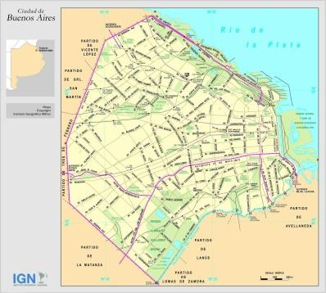  La Universidad Argentina de la Empresa, es una institución privada fundada en 1957 por la Cámara Argentina de Sociedades Anónimas (asociación civil sin ánimo de lucro, que reúne a empresas de diversa magnitud, ayudándoles desde un punto técnico-profesional). Recientemente ha abierto otro campus en Pinamar (a 375 km de Buenos Aires, aproximadamente). La universidad cuenta actualmente con cerca de 23.000 alumnos. Tiene cinco distintas facultades y, aunque en su nombre parece que solo tiene grados orientados a la economía, destacamos las facultades de Ingenierías y Ciencias exactas y las de Comunicación y Diseño.
WEB | http://www.uade.edu.ar/
INFORMACIÓN PARA ALUMNOS INTERNACIONALES | https://www.uade.edu.ar/informacion-para/estudiantes-internacionales/
ÁREAS CON CONVENIO | Consulta las bases de la Convocatoria de cada año en la página de movilidad en tu Secretaria Virtual.
COORDINADORES ACADÉMICOS | Consulta las bases de la Convocatoria de cada año en la página de movilidad en tu Secretaria Virtual.
IDIOMA DE LOS CURSOS | Los cursos son impartidos en español.  Consulta las bases de la Convocatoria de cada año en la página de movilidad en tu Secretaria Virtual.
DEADLINES | El estudiante debe tener en cuenta que resulta de vital importancia respetar las fechas límite establecidas por la Universidad de destino para el envío de toda la documentación necesaria  Primer Semestre: 31 de octubre  Segundo Semestre: 31 de mayo  Estas fechas límite suelen cambiar cada curso académico por lo que se recomienda al alumno consultar las fechas límite concretas para el presente curso académico en la Web.  https://www.uade.edu.ar/informacion-para/estudiantes-internacionales/intercambios/intercambio-estudiantil-incoming/
CALENDARIO ACADÉMICO | Primer Semestre: 14 de marzo – 9 de julio  Segundo Semestre: 8 de agosto – 3 de diciembre  https://www.uade.edu.ar/acerca-de-uade/la-universidad/calendario-academico/
INFORMACIÓN ACADÉMICA | A continuación, se pueden ver todos los grados que presenta la UADE con sus respectivas asignaturas:  https://www.uade.edu.ar/carreras-grado/  IMPORTANTE revisar la guía de inscripción para estudiantes internacionales para ver los requisitos de la universidad a la hora de matricularse en las distintas asignaturas.
ALOJAMIENTO | La universidad cuenta con una Residencia Escuela ubicada en su campus urbano. A pesar de todas las ventajas que tiene esta residencia, cuenta con solo 105 plazas, siendo difícil entrar. De media, tanto piso como residencia, cuestan cerca de 500 dólares americanos al mes.  Aun así, existen numerosas páginas para compartir piso por esa zona (comúnmente estudiantil).  Para conocer más sobre la residencia escuela de UADE, consultar el siguiente link: https://www.uade.edu.ar/acerca-de-uade/residencia-escuela-uade/
SEGURO MÉDICO | Es un requisito obligatorio a fin de ser admitido en la universidad. Se informa que la contratación del seguro médico es, exclusivamente, desde el inicio de clases hasta la última fecha de exámenes finales.
RECOMENDACIONES DE VIAJE | Recomendamos encarecidamente a los estudiantes consultar las recomendaciones de viaje que ofrece el Ministerio de Asuntos Exteriores y Cooperación  https://www.exteriores.gob.es/Embajadas/buenosaires/es/ViajarA/Paginas/Recomendaciones-de-viaje.aspx

